# Toevoegen Nieuwsflits

Log in als een beheerder.

Ga naar https://fotoclubwzv.eu/wp-admin

Klik op Berichten

Klik eventueel op *Alle berichten* en dan op *Nieuw bericht toevoegen*

Of klik op *Nieuw bericht toevoegen*

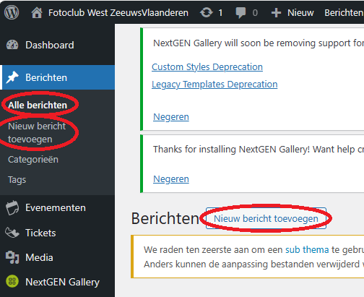

Tik als titel het jaar minus(-) de maand (bijvoorbeelde 2020-01 voor Januari 2020)

Klik op het plus symbool (+) achter Typ / om een blok te kiezen

Klik dan op bestand of als deze niet beschikbaar is op *Alles bekijken* en klik dan op bestand onder media

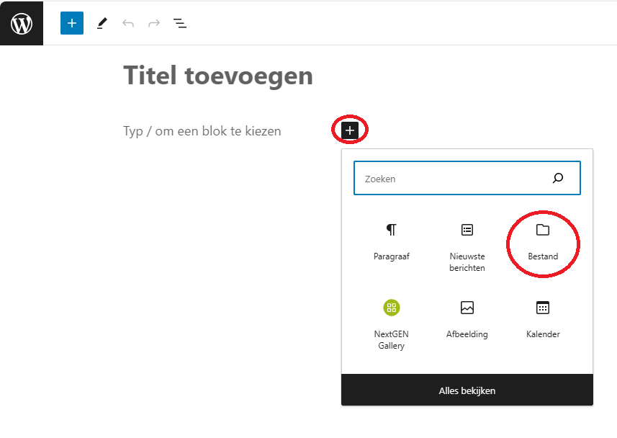

Klik op *Uploaden* en selecteer het pdf bestand

Klik op *Open*

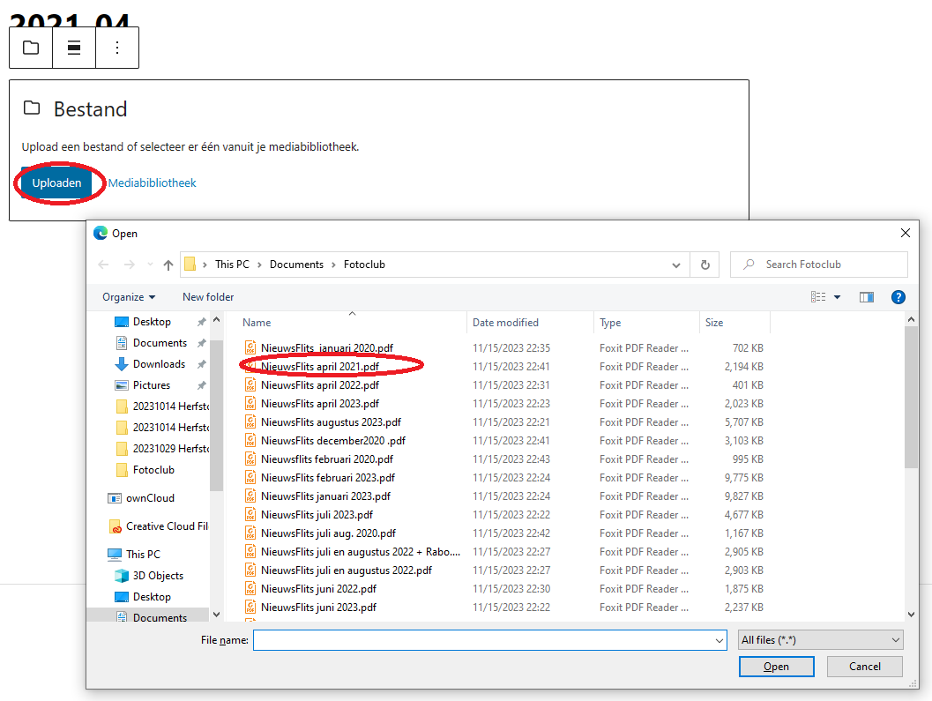In de kolom aan de rechterkant klik op Blok

Ga naar de sectie *PDF instellingen*

Zet de *hoogte in pixels* op 350

Ga naar de sectie *Instellingen*

Zet *In nieuwe tab openen* aan



In de kolom aan de rechterkant klik op Bericht

Ga naar de sectie Categorieën

Klik in de box voor Nieuwsflits of type Ni in het zoek veld (Categorieën doorzoeken) en klik in de box voor Nieuwsflits

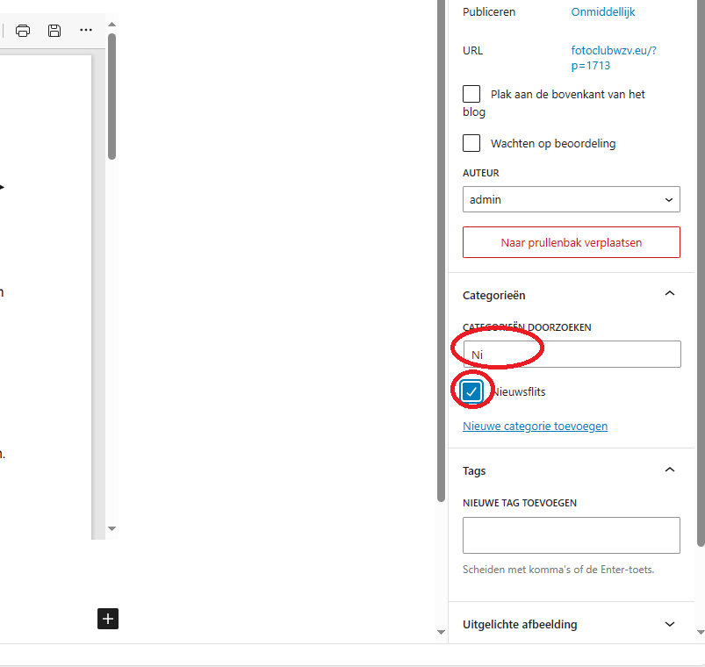Klik op publiceren en klik dan nogmaals op Publiceren

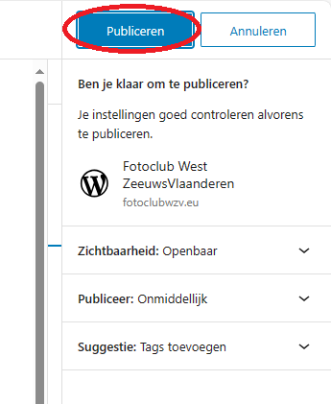

Laad de Nieuwsflits pagina opnieuw en kijk of de nieuwe nieuwsflits erbij staat